МИНИСТЕРСТВО ЦИФРОВОГО РАЗВИТИЯ, СВЯЗИ И МАССОВЫХ КОММУНИКАЦИЙ РОССИЙСКОЙ ФЕДЕРАЦИИ
Ордена трудового Красного Знамени федеральное государственное бюджетное
образовательное учреждение высшего образования
«Московский технический университет связи и информатики»

Кафедра Математическая кибернетика и информационные технологии

Отчет по лабораторной работе №3.
“Разработка веб-приложения на Spring Boot. Введение в IoC/DI”

Выполнил: студент группы ___БВТ2402__
Стадник Андрей Романович

Москва, 2026
Цель работы: научиться создавать Spring Boot приложение, освоить принципы инверсии управления (IoC) и внедрения зависимостей (DI), изучить три способа конфигурации Spring компонентов, а также научиться разрешать конфликты при наличии нескольких бинов одного типа.
Задание для выполнения лабораторной работы
1 Часть
1. Добавьте еще один метод в HelloController, который обрабатывает GET-запрос на /goodbye и возвращает "До свидания, Spring Boot!".
2. Добавьте метод, который принимает параметр name через @RequestParam и воз вращает "Привет, name!". Например, запрос /greet?name=Иван должен вернуть "Привет, Иван!".
3. (Дополнительное задание) Добавьте метод, который принимает два параметра (name и age) и возвращает сообщение с информацией о пользователе. 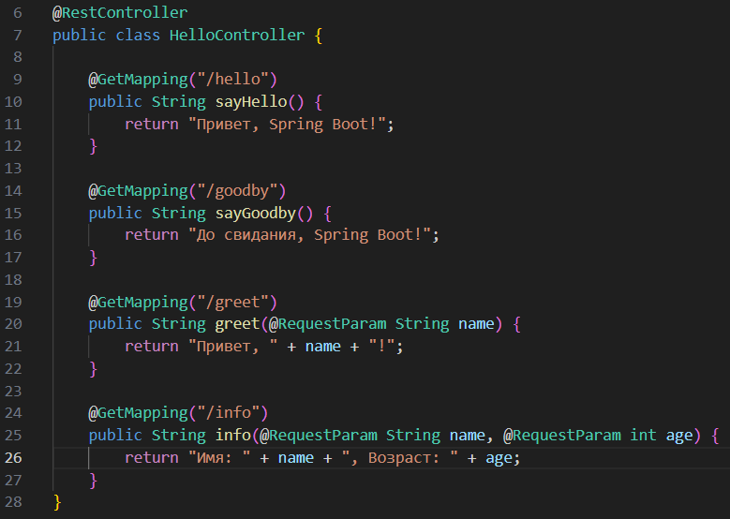
Реализовал метод @GetMapping(“/hello”). Он выводит на странице надпись “Привет, Spring Boot!”. Метод @GetMapping(“/goodbye”) выводит на странице надпись "До свидания, Spring Boot!".
В методах с “/greet” и “/info” получение значений параметров name и age реализовано через @RequestParam, который сам находит значение заданного параметра и обрабатывает его.
2 Часть
1. Модифицируйте NotificationManager так, чтобы он мог работать с любым сервисом, реализующим MessageService, а не только с EmailService. Измените конструктор и поле соответствующим образом.
2. Создайте третий сервис PushService, который выводит сообщение о push-уведомлении. Как можно использовать его с вашим модифицированным NotificationManager?
3. Ответьте письменно: какие проблемы остаются в коде даже после ваших улучшений? Почему такой подход все еще не удобен для больших проектов?
Файл EmailService.java. Он реализует отправку через почту.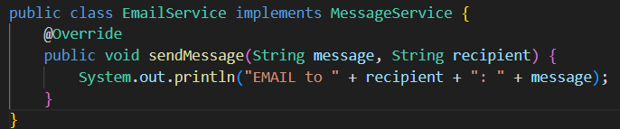
Файл SmsService.java. Он реализует отправку через СМС.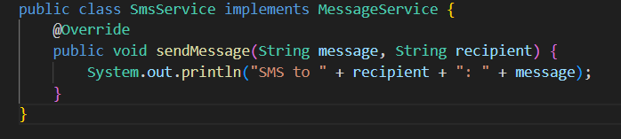
Файл PushService.java. Реализует отправку уведомлений через push.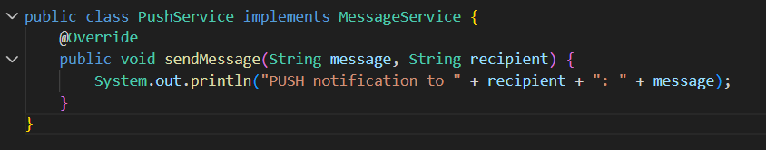
Файл MessageService.java. Позволяет менеджеру работать с любым из своих классов наследников. Сам не отправляет уведомления.
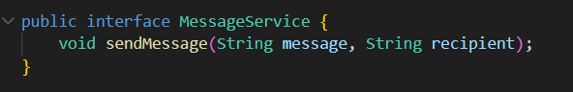
Файл NotificationManager.java. Он реализует вывод уведомления.
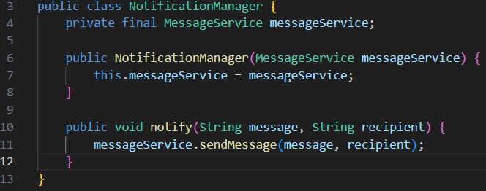
Файл NotificationController.java. Получает запросы с сайта, связывает их с необходимыми методами и передает дальше.
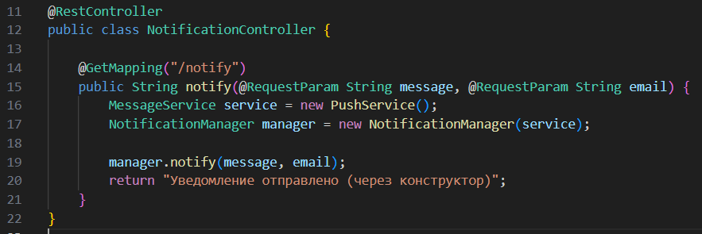 Какие проблемы остаются в коде даже после улучшений?
Мы пишем new NotificationManager(...) внутри методов контроллера. Это значит, что при каждом запросе создаются новые объекты, которые потом нужно удалять сборщику мусора, что явялется не эффективным. Также, если у NotificationManager появится еще 5 зависимостей (например, для логирования, базы данных, проверки прав), то придется переписывать создание этого объекта во всех контроллерах, где он используется.
Почему такой подход все еще неудобен для больших проектов?
В большом проекте могут быть тысячи классов. Если управлять ими вручную через new, то изменение конструктора одного базового сервиса будет требовать переписывать код в сотнях мест по всему проекту; нельзя легко подменить реальный сервис на "заглушку" для тестов, так как создание объекта жестко прописано в коде контроллера.
3 Часть
1. Измените метод notificationManager() в AppConfig так, чтобы он внедрял smsService() вместо emailService(). Запустите и убедитесь, что теперь уведомления отправляются через SMS.
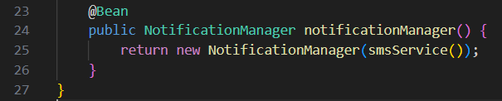
Для переключения с email SMS достаточно изменить одну строчку в файле конфигурации, что очень удобно.
Было
Стало
2. Добавьте в AppConfig создание бина для PushService (который вы создали в предыдущей части). Измените notificationManager() так, чтобы он использовал новый сервис.
Добавил создание бина для PushService.
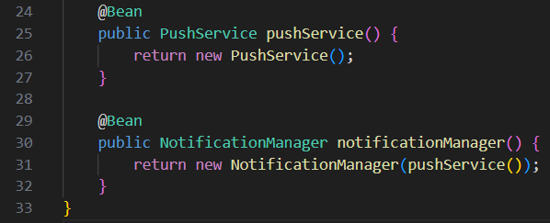
3. (Дополнительное задание) Создайте еще один конфигурационный класс AnotherConfig, иимпортируйте его в главный класс через @Import({AppConfig.class, AnotherConfig.class}) Перенесите создание одного из сервисов в новый конфигурационный класс. Убедитесь,что приложение продолжает работать.
Создал новый файл AnotherConfig. Добавил в него бин для создания sms уведомлений.
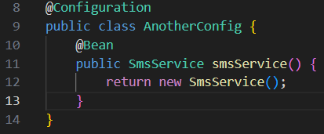
Импортировал его в главный класс и запустил программу. Из файла AppConfig бин для создания sms удалил.
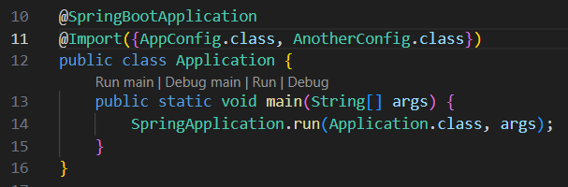
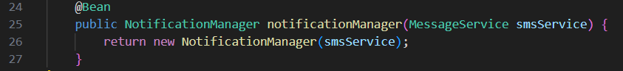
получил: 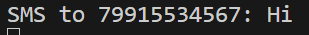.
4 Часть
- Проанализируйте почему возникла ошибка.
Ошибка возникла, потому что Spring не получил четких указаний какой из трёх сервисов применять.
- Временно удалите аннотацию @Service с одного из классов-сервисов. Запустите приложение снова. Что изменилось? Почему?
Если удалить лишние @Service и оставить только один, то проект будет работать с тем сервисом, который осталя. Так происходит, потому что больше у Service нет сомнений, какой именно сервис использовать.
- Добавьте в AppConfig аннотацию @ComponentScan с другим пакетом (например, "org.example.controller"). Что произойдет с бинами из пакета service? Почему?
Мой проект запустился и работал нормально, так как в главном файле есть аннотация @SpringBootApplication, которая имеет у себя свой @ComponentScan, который проверяет всё, в текущем пакете. Если изменить на @SpringBootApplication(scanBasePackages = "org.example.config"), то будет ошибка, так как проект будет видеть только папку config.
4. (Дополнительное задание) Создайте интерфейс AdvancedMessageService, который расширяет MessageService и добавляет метод String getServiceType(). Реализуйте его в одном из сервисов. Как это повлияет на процесс внедрения зависимости
Создал интерфейс
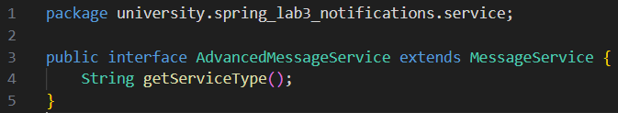
Реализовал его в сервисе Push
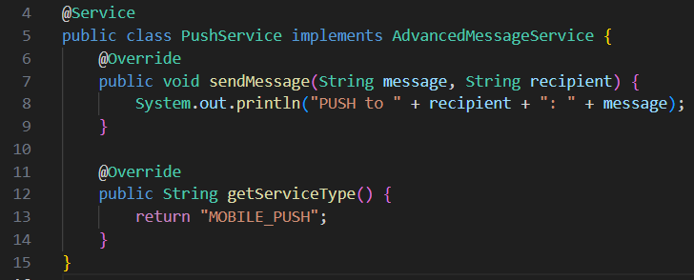
Поменял тип принимаемого аргумента в NotificationManager
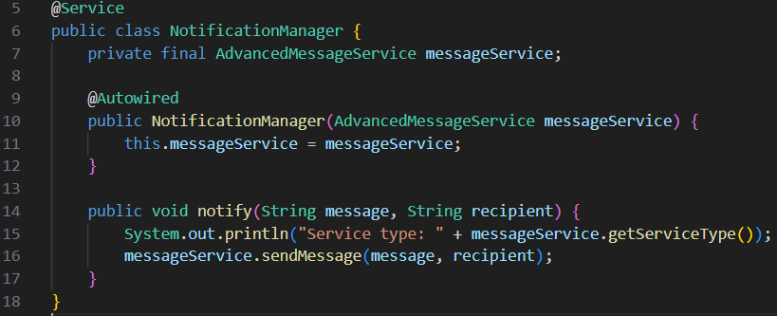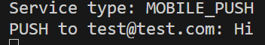
Это решило проблему с Service, так как теперь только один сервис удовлетворяет необходимому класс принимаемого аргумента.
5 Часть
1. @Primary: Сделайте так, чтобы основным стал SmsService, используя только @Primary (не удаляя и не изменяя другие аннотации).
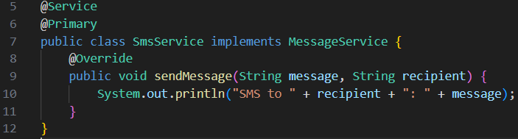
2. @Qualifier: Измените имя бина для EmailService через @Service("customEmail"). Исправьте @Qualifier в конструкторе, чтобы он использовал новое имя. Что про изойдет, если в @Qualifier указать несуществующее имя?
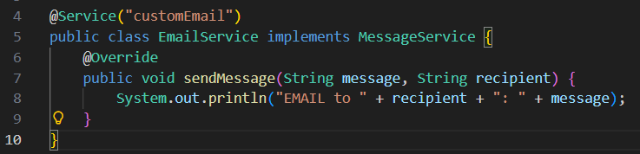
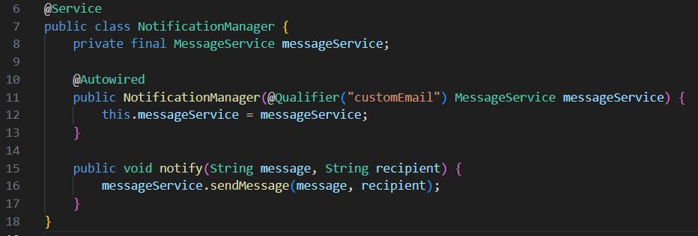
Если указать несуществующее имя, то выйдет ошибка, так как Service не нашел подходящего сервиса.
3. Коллекция: Добавьте четвертый сервис (например, TelegramService) и убедитесь, что он автоматически попадает в список без изменения кода NotificationManager. Почему это работает?
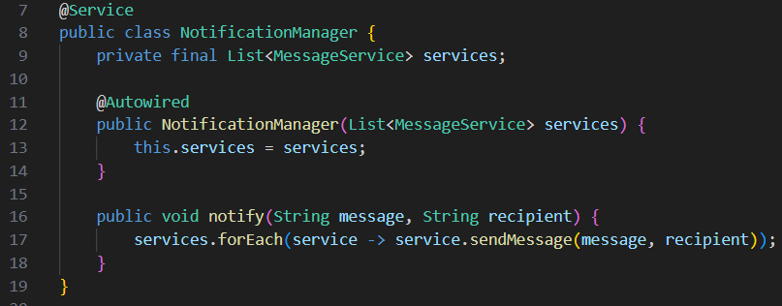
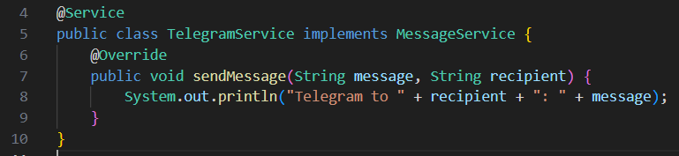
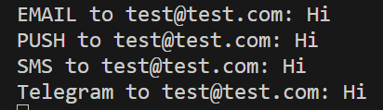
Создал еще один сервис, предварительно внедрив коллекцию в Notification. Коллекции – это самый гибкий способ и он выводит все доступные сервисы одновременно.
4. Комбинирование: Попробуйте одновременно использовать @Primary на одном сервисе и внедрение List в другом месте. Как это работает?

Добавил @Primary в сервис sms, но ничего не поменялось, так как коллекции игнорируют Primary.
5. (Дополнительное задание) Внедрите Map вместо List: Измените метод notify так, чтобы он отправлял уведомления только определенными типами сервисов на основе переданного параметра.
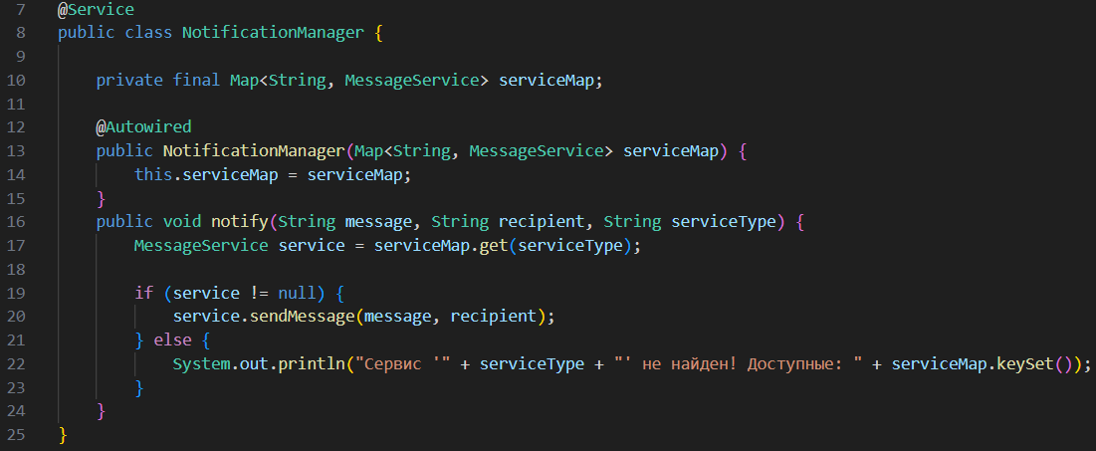
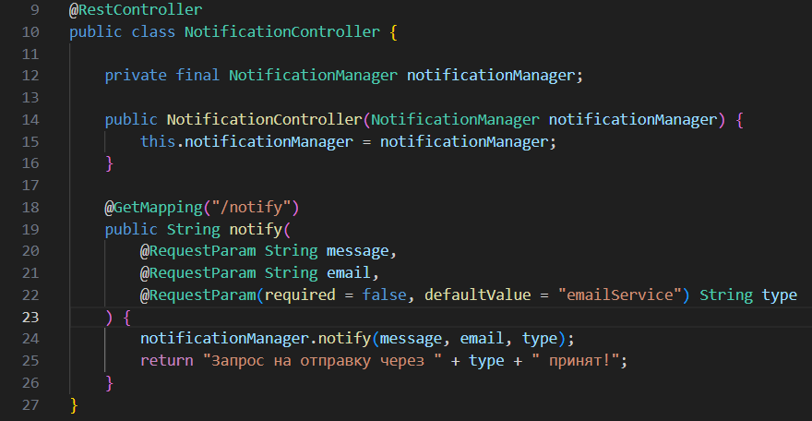
Теперь, при параметрах http://localhost:8080/notify?message=Hi&email=test@test.com&type=emailService в консоли будет , а при http://localhost:8080/notify?message=Hi&email=test@test.com&type=telegramService.
Вывод: я научился создавать Spring Boot приложение, освоил принципы инверсии управления (IoC) и внедрения зависимостей (DI), изучил три способа конфигурации Spring компонентов, а также научился разрешать конфликты при наличии нескольких бинов одного типа.

